**Ενημέρωση δεδομένων**

Ο χρήστης μπορεί να προχωρήσει στην ενημέρωση των δεδομένων που οπτικοποιούνται μέσω της εφαρμογής. Αρχικά θα πρέπει να κατεβάσει το αρχείο από την αντίστοιχη ιστοσελίδα και να το μετατρέψει σε .xls (αν δεν είναι ήδη σε αυτή την μορφή). Στη συνέχεια θα πρέπει να μεταβεί στην επιλογή «ΕΝΗΜΕΡΩΣΗ ΔΕΔΟΜΕΝΩΝ».

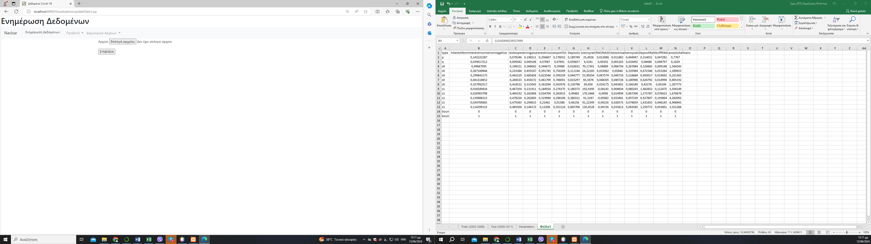

Στην οθόνη που εμφανίζεται ο χρήστης καλείται να επιλέξει το αρχείο που κατέβασε.

Με την επιλογή του αρχείου και με κλικ στο πλήκτρο «ΣΥΝΕΧΕΙΑ», το αρχείο ανεβαίνει στο server και ξεκινάει να εκτελείται ένα thread το οποίο:

* Διαγράφει από τη βάση δεδομένων το σχετικό πίνακα
* Δημιουργεί εκ νέου τον πίνακα
* Ανακτά τα δεδομένα από το αρχείο, διαμορφώνει κατάλληλα insert statements και τα υποβάλλει στη βάση δεδομένων.

Όταν η εκτέλεση του thread ολοκληρωθεί, τότε τα δεδομένα είναι έτοιμα για χρήση.